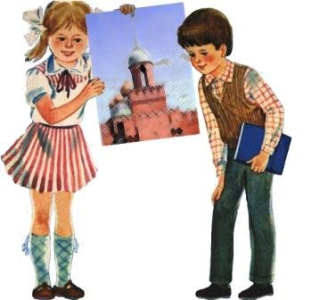
Памятка для родителей «Как развивать внимание ребенка»

Помните, что внимание — один из самых важных психических процессов. Внимание является важной составной частью результативности учебной деятельности вашего ребенка. Доя того, чтобы ваш ребенок был внимательным, старайтесь помочь ему тренировать его внимание.
* В основе внимания лежит интерес. Чем интереснее и разнообразнее будут игры и забавы, которые вы предлагаете ребенку, тем больше шансов развить произвольное внимание ребенка.
* Развивая внимание своего ребенка, учитывайте круг его увлечений. Отталкиваясь от его увлечений, привлекайте его внимание к другим процессам и явлениям, связанным с его увлечениями.
* Постоянно тренируйте внимание своего ребенка. Используйте для этого прогулки на свежем воздухе, поездки, походы, любую возможность.
* Развивая внимание ребенка, не назидайте и не фиксируйте его неудачи. Больше внимание обращайте на достигнутые им успехи.
* Стимулируйте интерес к развитию внимания собственным примером и примерами из жизни других людей.
* В семейном кругу демонстрируйте достижения ребенка по развитию собственного внимания.
* Наберитесь терпения, и не ждите немедленных, успешных результатов.
* Используйте специальную литературу, которая поможет вашему ребенку достичь успехов.

